Univerzita Palackého v Olomouci
Fakulta tělesné kultury

Mapování bezbariérovosti na zimním stadionu v ostravě-porubě z pohledu diváka a hráčů české parahokejové reprezentace
Bakalářská práce
Autor: Michal Dohnal
Studijní program: Tělesná výchova se zaměřením na vzdělávání a speciální pedagogiku
Vedoucí práce: prof. Mgr. Martin Kudláček, Ph.D.
Olomouc 2022

Bibliografická identifikace
Jméno autora: | Michal Dohnal
Název práce: | Mapování bezbariérovosti na zimním stadionu v Ostravě-Porubě z pohledu diváka a hráčů české para-hokejové reprezentace.
Vedoucí práce: | Prof. Mgr. Martin Kudláček, Ph.D.
Pracoviště: | Katedra aplikovaných pohybových aktivit
Rok obhajoby: | 2022
Abstrakt:
V mé bakalářské práci byl hlavní cíl provést mapování bariér na zimním stadionu SAREZA v Ostravě-Porubě. Mapování jsem prováděl z diváckého pohledu, kde jsem pozoroval hlavně tribuny, vstupy a parkovací místa. Z hráčského pohledu jsem se zaměřil na mapování přesunu hráčů do šaten a přístup na ledovou plochu. Výzkumné metody, které jsem zvolil, bylo strukturované pozorování, které bylo zaznamenáno do formuláře o přístupnosti objektu dle metodiky Pražské organizace vozíčkářů.

Klíčová slova:
Tělesné postižení, bariéry, para hokej, mapování, zimní stadion
Souhlasím s půjčováním práce v rámci knihovních služeb.

Bibliographical identification
Author: | Michal Dohnal
Title: | Mapping of accessibility at the stadium in Ostrava-Poruba from the point of view of the spectator and players of the Czech para-hockey team.
Supervisor: | Prof. Mgr. Martin Kudláček, Ph.D.
Department: | Department of Adapted Physical Activities
Year: | 2022
Abstract:
In my bachelor's thesis, the main objective was to map barriers at the SAREZA winter stadium in Ostrava-Poruba. I did the mapping from the spectator's point of view, where I mainly observed the grandstands, entrances and parking spaces. From the player's point of view, I focused on mapping the transfer of players to the locker rooms and access to the ice rink. The research method I chose was a structured observation, which was recorded in a form about the accessibility of the building according to the methodology of the Prague Wheelchair Organization.

Keywords:
Physical disability, barriers, para hockey, mapping, hockey rink
I agree the thesis paper to be lent within the library service.

Prohlašuji, že jsem tuto práci zpracoval samostatně pod vedením prof. Mgr. Martina Kudláčka, Ph.D., uvedl všechny použité literární a odborné zdroje a dodržoval zásady vědecké etiky.

V Olomouci dne [Zadejte datum]

....................................................

Děkuji vedoucímu práce prof. Mgr. Martinu Kudláčkovi, Ph.D. za příležitost zúčastnit se přípravného turnaje v para hokeji a psát na tohle téma moji práci, Mgr. Lucii Ješinové za cenné rady a proškolení v oblasti mapování. Dále bych chtěl poděkovat katedře Aplikovaných pohybových aktivit za zapůjčení měřícího přístroje Bosch a organizátorovi Davidu Panošovi za poskytnuté informace.

Obsah
Obsah 7
1 Úvod 9
2 Přehled poznatků 10
1. Bariéry 10
2.1.1 Architektonické bariéry 10
2.1.2 Dělení bariér 11
2.1.3 Legislativa 11
2.2 Tělesné postižení 12
2.2.1 Rozštěp páteře 13
2.2.2 Ohrnutí po poranění míchy 13
2.2.3 Amputace 15
2.3 Para-hokej 16
2.3.1 Historie 16
2.3.2 Para-hokej v ČR 17
2.3.3 Dosažené úspěchy české reprezentace 19
2.3.4 Pravidla a klasifikace para-hokeje 19
2.3.5 Hráčská výstroj 21
3 Cíle 24
3.1 Hlavní cíl 24
3.2 Dílčí cíle 24
3.3 Úkoly práce 24
3.4 Výzkumné otázky 24
4 Metodika 25
4.1 Vybrané zařízení 26
4.2 Metody sběru dat 26
4.3 Zpracování dat 27
5 Výsledky 28
5.1 Výsledky mapování z pohledu diváka 28
5.2 Mapování z pohledu hráče 32
6 Diskuse 37
7 Závěry 38
8 Souhrn 39
9 Summary 40
10 Referenční seznam 41
11 Přílohy 44
11.1 Například vyjádření etické komise 44

Úvod
V Prosinci roku 2021se mi naskytla v rámci bakalářské práce nabídka měření bariér na zimním stadionu v Ostravě-Porubě, kde právě probíhal přípravný turnaj mezi Českem a Ruskem v para-hokeji. U této přežitosti jsem provedl mapování bariér pomocí ucelené metodiky Pražské organizace vozíčkářů.

Zimní stadion jsem mapoval jak z pohledu diváka, tak z pohledu samotných hráčů. Zimní stadion spolu se zázemím stadionu jsem zdokumentoval, popsal, změřil a nafotil. Z pohledu diváka mezi základní mapované parametry patří vstupy na zimní stadion, přístup na tribuny, toalety a přístup z parkoviště. Z hráčského pohledu se pak u mapování jednalo o šatny, sprchy, toalety, přesun ze šatny na střídačky, přesun na hotel, který byl součástí budovy a společenskou místnost. Mimo jiné jsem pozoroval úpravy ledové plochy a střídaček, které jsou nezbytně nutné pro uskutečnění hry.

Má bakalářské práce se bude dělit na dvě části a to teoretickou a praktickou. V teoretické části jsem se zabýval pojmy jako bariéry, tělesné postižení a para hokej. V praktické části jsem zmonitoroval zimní stadion z diváckého i hráčského pohledu. Snažil jsem se jednotlivé úseky zdokumentovat, popsat, změřit. Mimo jiné jsem v bakalářské práci popsal přestavbu střídaček a trestných lavic.

Přehled poznatků
V rámci této kapitoly se pokusím přiblížit důležité pojmy, které byly teoretickým východiskem moji práce. Budou zde představeny pojmy jako Bariéry, jejich problematika a rozdělení. Dále zde představím tělesné postižení ve vztahu k para-hokeji.V poslední řadě zde bude představen paralympijský sport para hokej, jeho historie, pravidla a potřebné vybavení pro hru.

Bariéry
Bezbariérové prostředí by mělo být v každé kulturní a vyspělé společnosti samozřejmostí. Otázkou však zůstává, co znamená bezbariérové prostředí? Co vše by takové prostředí mělo, či nemělo mít? Každý, kdo nemá ve svém blízkém okolí osobu s jakýmkoliv handicapem, může mít představu poněkud zkreslenou nebo žádnou (Filipiová, 2002).

Prostředí bez bariér se týká všech osob s handicapem, které by ovšem rády žily bez omezení svých aktivit. Mnozí z nás si představují, že navrhování bezbariérového prostředí představuje problémy a komplikace, a že takové prostředí ve svém životě nepotřebují. Opak je však pravdou, bezbariérové prostředí může sloužit všem lidem ve všech životních situacích a etapách (Lupač & Šestáková (2010, 111).

Architektonické bariéry
Mezi nejčastější architektonické bariéry pro osoby s tělesným postižením patří: bariérové vstupy do budov, schody a schodiště bez ramp, úzká šířka dveří, málo místa ve výtazích bariérové toalety a sprchy, kluzké podlahy a dlažby,obrubníky bez nájezdních plošin, nevhodný povrch a šíře nášlapných ploch a nedostatek parkovacích míst (Podešva, 2007).

PodleLupač &Šestáková(2010) jsou nejdůležitější podmínky pro možnost samostatného pohybu:
- Jasná orientace a přehlednost prostoru
- Rovná plocha, přímý přístup bez výškových rozdílů
- Dostatečné šířky průchodů a dveří
- Dostatečný manipulační prostor pro pohyb
- Umístění obslužných prvků v dosažitelné vzdálenosti
Při řešení bezbariérového prostředí musíme mít na paměti jak potřeby osob na vozíku, tak i z možností osob, které používají berle, hole nebo jiné kompenzační pomůcky (Lupač & Šestáková, 2010).

Dělení bariér
Ve společnosti rozdělujeme dva typy bariér. První z nich jsou ty bariéry, které vytvořil projektant (budovy nebo pozemní komunikace), ty nazýváme jako fyzické bariéry.
Projektanti, kteří projektují nové budovy nebo úpravy těch starých, musí myslet na to, že jeho práce je cestou k umožnění běžného života pro osoby s postižením. Když vytvoříme prostředí, ve kterém se může pohybovat osoba se sníženou schopností pohybu, zřídka kdy tím dojde k omezení pohybu osob bez postižení. Jinak řečeno, pohybuje-li se člověk bez postižení v bezbariérovém prostředí, není žádným způsobem omezován. Pokud se však pohybuje osoba s handicapem v bariérovém prostředí, může mu to způsobit potíže a ztížit život(Filipiová, 2002).

Tím druhým typem jsou potom bariéry psychické. Ty u nás vznikají z nevědomosti nebo ignorování problémů lidí, kteří jsou na první pohled odlišní, oproti tak zvanému zbytku populace. Vznik psychických bariér je z důvodu nedůvěry v neznámé a nepoznané prostředí, chování a situace.Dokud si tedy společnost nepřipustí, že osoby s handicapem jsou nedílnou součástí společnosti, odstraňování architektonických bariér bude těžkopádné a složité (Filipiová, 2002).

Legislativa

Vyhláška č. 398/2009 Sb. - obecné technické požadavky zabezpečujících bezbariérové užívání staveb se zabývá úpravou veřejných prostranství a budov.

‘‘Řadíme do nich budovy a prostranství určené pro tělovýchovu, sport, rekreaci, mimoškolní vzdělávací objekty a objekty určené pro volnočasové aktivity. Vyhláška se zabývá podrobně architektonickými úpravami s cílem vytvořit co nejlepší podmínky pro jedince s tělesným postižením. Úpravy se zaměřují hlavně na vstupy budov (vedlejší,hlavní), toalety, sprchy, šatny, rampy, výtahy, chodníky nebo parkovací místa‘‘(Kudláček, 2013, 30).

Tato vyhláška předtím rušila a nově nahradila vyhlášku č. 369/2001 Sb. o obecných technických požadavcích zabezpečujících užívání staveb s omezenou schopností pohybu a orientace, ve znění vyhlášky č. 492/2006 Sb. (Zdařilová, 2011).

Seznam ČSN k vyhlášce č. 398/2009 Sb., aktualizace květen 2018
- V této vyhlášce je použito systému normových hodnot. Normovou hodnotou se rozumí konkrétní technický požadavek, zejména limitní hodnota, návrhová metoda, národně stanovené parametry, technické vlastnosti stavebních konstrukcí a technických zařízení, obsažený v příslušné české technické normě, jehož dodržení se považuje za splnění požadavků konkrétního ustanovení této vyhlášky.
- Pro usnadnění aplikační praxe odbor stavebního řádu MMR ČR zpracoval tento seznam českých technických norem, který je uspořádán podle jednotlivých ustanovení vyhlášky obsahujících odkazy na normové hodnoty (MMR, 2018).

Tělesné postižení
Základním charakteristickým znakem tělesného postižení je omezení hybnosti. Tělesné postižení může být vrozené, získané u důsledku nemoci nebo úrazem (Komárek & Zumrová, 2000).

Podle Hruška, a kol., (1995) tělesně postižení jsou jedinci s postižením pohybového, nosného nebo nervového ústrojí, jejichž společenským znakem imobilita nebo o mezená mobilita. Je pro ně tedy obtížné, zařadit se do běžného života. Dá se říct, že člověk s postižením bere svojí životní situaci jako výzvu. Jde mu o to, aby dokázal společnosti, že má stejné osobní předpoklady pro osobní a společenský život, jako osoby bez postižení. Osoby s postižením mají právo na vzdělávání, sport a volnočasové aktivity (Novosad, 2011).
.

Rozštěp páteře
Rozštěp páteře (spina bifida) patří k vrozeným vývojovým vadám. Sherrill (2004) jí označuje jako druhou nejčastější vrozenou formu tělesného postižení hned po dětské mozkové obrně.
Rozštěp páteře vzniká nedokonalým uzavřením medulární trubice. Obyčejně se jedná o částečný výhřez míchy, který se vyskytuje v bederní oblasti jako různě velký nádor, který je krytý ztenčenou kůží (Kudláček & Ješina, 2013).

Dle Tecklina (in Sherrill, 2004) známe tři základní druhy rozštěpu páteře. To jsou:
- Meningokéle- při které dochází pouze k výhřezu míšních plen
- Meningomyelokéle- při níž dochází k výhřezu míšních plen a míchy
- Spina bifla occulta

Neurologický nález je dán rozsahem rozštěpu. Může být zcela normální, až po úplné ochrnutí dolních končetin, které vede k paraplegii. Osoby s rozštěpem páteře jsou vhodnými adepty pro sport na vozíku (Ješina & Kudláček, 2013).

Ohrnutí po poranění míchy
Závažnost tělesného postižení závisí na lokalitě poranění míchy nebo páteře. Páteř je rozdělena na krční, hrudní, bederní, křížovou a kostrční. Po poranění krční páteře vzniká tak zvaná kvadruplegie, při které jsou postiženy všechno čtyři končetiny. Při poranění v hrudní oblasti vzniká paraplegie, u které dochází k ochrnutí dolních končetin. U tohoto poranění záleží na umístění přerušení míchy (obratle Th1-Th12). Od obratle Th6 směrem k dolním končetinám nemusí dojít k úplnému ochrnutí a jedinec je schopen pohybu o francouzských holích nebo s pomocí opěrného aparátu (Pfeiffer, 2007).

Ješina & Kudláček(2011) uvádí, že v závislosti na výšce léze (poranění míchy) rozeznáváme několik typů ochrnutí: a)Poúrazová chabá paréza, b) Poúrazová paraplegie, c) Poúrazová kvadruplegie, d) Poúrazová kvadruparéza

- Při poškození míšních kořenů v oblasti dolní bederní páteře dochází k neúplnému ochrnutí (paréze) dolních končetin. Osoby s tímto postižením dokážou většinou chodit o francouzských holích.

- Jedná se o úplné ochrnutí dolních končetin, většinou po poranění míchy v oblasti hrudní a horní bederní páteře. Za jistých podmínek je možné naučit se i chůzi v pohybových aparátech. Ta je však většinou velmi nejistá, vysilující a slouží jako rehabilitační cvičení.

- Tohle postižení vzniká po poškození míchy v oblasti krční páteře. Ochrnutí dolních končetin je zde většinou úplné, ochrnutí horních končetin pak v různém stupni od paréz až po praktické plegie (Trojan 2004, in Ješina & Kudláček, 2013). Ochrnutí je vždy horší v dolních oblastech horních končetin (prsty, zápěstí) než v horní oblasti (rameno). Postižené bývá také břišní a zádové svalstvo.

- Tento typ postižení se vyskytuje poměrně zřídka. Jedná se o neúplné ochrnutí horních i dolních končetin. Stupeň jejich postižení bývá různý, ale dolní končetiny vykazují pohyby, které lze někdy využít k postrkování vozíku, případně i k chůzi (Trojan, 2004, in Ješina & Kudláček, 2013).

Amputace
Amputace patří k historicky nejstarším doloženým lékařským výkonům. První a dosud stále platné zásady těchto výkonů, stanovil otec medicíny Hippokratés 500 let př. n. l. (Dungl et al., 2014).

Dungl (2014) definuje amputaci jako odstranění periferní části těla včetně krytu měkkých tkání s přerušením skeletu, která vede k funkční nebo kosmetické změně s možností dalšího protetického ošetření.

Amputace na končetinách je velmi drastickým zásahem do pohybových schopností člověka. Důvody vedoucí k amputaci končetiny jsou: vážně devastující poranění, hlavně jsou-li zničeny důležité cévy, nezvládnutelné infekce s celkovými septickými projevy ohrožujícími život, např. plynatá sněť. Amputaci lze provést také při dlouhotrvajícím nevyléčitelném místním onemocnění. Amputační pahýl v definitivním stavu musí být odolný, výkonný a dobře pohyblivý. Odolnost pahýlu je závislá hlavně na kvalitě a umístění operačních jizev. Eis (1986) uvádí, že ovládání protézy závisí na délce pahýlu. Čím je pahýl delší, tím lépe se ovládá protéza a naopak (Ješina & Kudláček, 2013).

Samozřejmě i amputace zaznamenaly v průběhu doby svůj vývoj. Zpočátku se prováděly gilotinové (cirkulární) amputace bez anestezie, krvácení se stavělo zaškrcením pahýlu nebo ponořením do horkého oleje. Moderní lalokové amputace včetně podvazu cév s využitím muskulokutánních laloků k vytvoření měkkého krytu pahýlu byla poprvé poblikována Listerem a Brittainem v roce 1837. Obě techniky jsou prováděny dodnes, kdy zejména ve válečných podmínkách se stávají výhodnější gilotinové amputace prováděné vícedobě (Dungl et al., 2014)
- Gilotinová amputace
- Laloková amputace
Obrázek 1. Gilotinová amputace (zdroj: Dungl, 2014)
Obrázek 2. Laloková amputace (zdroj: Dungl, 2014)

Para-hokej
Sledge hokej (nový název Para hokej) je hokej, který je přizpůsobený osobám, které z důvodu zdravotního (převážně tělesného) postižení, nemohou hrát klasický lední hokej ve stoji. Mezi tyto hráče můžeme tady zařadit osoby s postižením dolních končetin, jako jsou: vozíčkáři, amputáři nebo osoby s jiným funkčním omezením dolních končetin. Para hokej se hraje na speciálně upravených saních, které se nazývají sledge, ve kterých jsou hráči upoutáni ve speciálních sedačkách. Aby se hráči mohli po ledě pohybovat, slouží jim k tomu speciálně upravené hokejky (dvě hokejky), které mají z jedné strany čepel a z druhé strany bodce kvůli odrážení se. Výstroj se už na brusle používá téměř totožná jako výstroj určená pro lední hokej (Kudláček, 2013).

Historie
Počátky dnešního Para hokeje se odehrály ve švédském městě Stockholm na počátku 60. let. V tamějším rehabilitačním centru se skupina švédu rozhodla pokračovat ve hraní ledního hokeje. Z důvodu jejich postižení věděli, že budou muset vymyslet způsob, jak si kompenzovat tento sport. Rozhodli se sestavit speciální sáně, které sestávaly z kovového rámu, na kterém byly připevněné nože z bruslí. Jako hokejky používali kulaté palice s řídítky jízdních kol. Jezero jížně od Stockholmu bylo tedy svědkem prvopočátků hry, která na paralympiádě v Salt Lake City přilákala do ochozů stadionu na tisíce fanoušků a dostala i v živém televizním vysílání. Největší rozkvět měl para hokej kolem roku 1969, kdy v okolí švédského Stockholmu fungovalo již 5 týmů, ve kterých mimo hráče s postižením hráli i jejich kamarádi bez postižení.Ve stejném roce se odehrálo historicky první mezinárodní utkání mezi týmem Stockholmu a týmem z norského Osla. V 70. letech se para hokej omezil pouze na několik utkání mezi Švédskem a Norskem. V 80. letech se k těmto dvěma národnostem přidala také Velká Británie (1981) a výběr Kanady (1982). Teprve koncem minulého století tento dynamický sport pro tělesně postižené začínal nabírat na obrátkách. V roce 1990 se na mezinárodní scéně objevil národní tým USA a v roce 1993 se v nim přidal výběr Estonska a Japonska (Parahockey.cz).

Oficiálním paralympijským sportem se para hokej stal v roce 1994 v zimních hrách v Lillehammeru. 18. let před tím, v roce 1976 se para hokej představil v exhibici paralympijských her. Po zhlédnutí záznamů z paralympiády v Lillehammeru a Naganu se přidali země jako Německo, Nizozemsko, Korea a Česká Republika (Kudláček, 2013).

Para-hokej v ČR
V České republice se para hokej začal hrát ve Zlíně v roce 1999. V současné době je u nás zaregistrováno sedm klubů (České Budějovice, Karlovy Vary, Pardubice, Praha, Studénka, Zlín a Olomouc). Tyto týmy jsou součástí domácí mistrovské soutěže České para hokejové ligy, kterou řídí Česká para hokejová asociace. Ta spadá od roku 2006 pod Český svaz ledního hokeje. Česká para hokejová reprezentace (dříve sledge hokejová reprezentace) vznikla až v roce 2002.
Historicky nejúspěšnější para hokejový šampionát se uskutečnil na jaře 2019 v Ostravě. MS v para hokeji Ostrava 2019 navštívilo během jednoho týdne na 45 tisíc fanoušků. Překonali tak i rekordní návštěvy para hokejových zápasů během paralympiád nebo zámořských turnajů (parahockey.cz).

Týmy hrající v ČR

V České Republice vznikl para hokej ve Zlíně v roce 1999. Od té doby se připojilo 7 týmů z celé české republiky. Tyto týmy hrají Českou para hokejovou ligu, která je řízená Českou para hokejovou asociací na základě smlouvy s Českým svazem ledního hokeje (ČSLH). Týmy, které hrají Českou para hokejovou ligu jsou:

- Prahy (HC Sparta Praha sledge hokej)
- Pardubic (SHK Mustangové AUTO IN)
- Karlových Varů (SKV Sharks Karlovy Vary)
- Olomouce (SOHO Olomoučtí Kohouti)
- Zlína (SHK LAPP Zlín)
- Havířova (Parahokej Havířov)
- Českých Budějovic (MOTOR Sledge České Budějovice)
- Ostravy (Flamingos Ostrava) (parahockey.cz).

Dosažené úspěchy české reprezentace
2022 | ZPH Peking | 6.místo
2019 | MS Ostrava | 5.místo
2017 | Kvalifikace Švédsko | 1.místo
2016 | MS Japonsko | 1.místo
2016 | ME Ostersund | 4.místo
2015 | MS Buffalo | 7.místo
2014 | ZPH Soči | 5.místo
2013 | MS Korea | 4.místo
2012 | MS Norsko | 4.místo
2011 | ME Solleftea | 2.místo
2010 | ZPH Vancouver | 5.místo
2009 | MS Ostrava | 5.místo
2008 | MS Boston | 2.místo
2007 | ME Itálie | 2.místo
2018 | ZPH

(Kudláček, 2013, doplněné https://parahockey.cz/para-hokej)

Pravidla a klasifikace para-hokeje
Para hokej se oproti lednímu hokeji výrazně neliší, ale jisté rozdíly v pravidlech jsou. Hrací doba je 3x15 minut přerušovaného času. Počet hráčů na ploše se neliší. Hraje se na 3 útočníky, 2 obránce a brankáře. Povolený počet hráčů na zápas pro každý tým je maximálně 13 hráčů v poli a 2 brankáři (International Paralympic Committee, 2014).

Hrací plocha má totožné rozměry jako při ledním hokeji. Co se ale liší, jsou mantinely, střídačky a trestné lavice. Mantinely jsou v prostoru střídaček a trestné lavice průhledné, aby měli hráči přehled o průběhu hry. Přístup na ledovou plochu je jak z trestné lavice, tak ze střídačky ve stejné úrovni s ledovou plochou a v prostoru střídaček a trestných lavic je nainstalovaná speciální umělá plocha podobná ledové ploše (parahockey.cz).

Klasifikace sportovců
Aby mohl hráč nastupovat v národním týmu, musí splňovat podmínky minimálního postižení dle pravidel IPC (mezinárodního paralympijského výboru). V tuzemské nebo regionální lize, mohou hrát také hráči, kteří nesplňují podmínky minimálního postižení podle IPC a to dle regulí příslušného sportovního svazu.
Podmínky minimálního postižení obsahují:
- Amputace dolní končetiny v kotníku
- Paréza – ztráta minimálně 10 bodů na obou dolních končetinách ve funkčním svalovém testu
- Kloubní mobilita (nepohyblivost dolních končetin způsobena srůstem kostí), extenční omezení (max 30 stupňů) či ankylóza v kolenním kloubu ( ankylóza - stav podmíněný vznikem kostěného nebo vazivového spojení kostí tvořících kloub doprovázené kloubní ztuhlostí a snížením či ztrátou pohyblivosti v tomto skloubení. Může vznikat v důsledku traumat, revmatoidní artritidy, infekčních artritid, vrozených vývojových poruch nebo morbus Bechtěrev).
- Zkrácení dolní končetiny minimálně o 7 centimetrů (Kudláček, 2013).

Hráčská výstroj
Hráčská výstroj pro para hokejisty se skládá ze stejných chráničů, které používají hráči ledního hokeje. Pár rozdílů ve výstroji ale najdeme. Pro hráče para hokeje je pravidly podmíněno mít chránič hrdla (nákrčník) a kryt obličeje (košík na helmě). Nejvíce se ve výstroji odlišují hráčské brusle, které mají para hokejisté bez nožů a v holích, které mají para hokejisté dvě s bodci na koncích.

Sledge

Sledge se skládá hned z několika částí, a to jsou rám, sedačka, nože, přední kluzák, držák a ochrana nohou. Všechny tyto části sledge musí splňovat podmínky, které splňují normy podle IPC Ice Sledge Hockey Sport Technical Committee (IPC ISH STC) – dále jen STK, může provádět kontrolu výstroje, vedoucí k dodržování pravidel. STK si vyhrazuje právo provádět kontrolu výstroje kdykoliv v průběhu soutěže a kdykoliv neomezeně i v přípravném období (Kudláček, https://apa.upol.cz/sport-v-apa/sledge-hokej).
- Rám - konstrukce hlavního rámu sledge musí být široká minimálně 15 cm (měřeno vně rámu) a maximální šířka nesmí přesáhnout šířku sedadla sledge. Zkosený přechod z hlavního rámu do držáku nože nesmí být větší než 45°. Hlavní rám sledge nesmí přesahovat více než 1 cm od kolmice vnější hrany sedáku. Držák nože může být umístěn na zadní části sledge, avšak nůž z něj může přesahovat maximálně 1 cm z každé strany.

- Sedačka - a) sedáku může být vyroben z jakéhokoliv vhodného materiálu a nesmí mít žádné ostré hrany – všechny hrany musí být zaobleny. Ze zadní strany nesmí sedák přesahovat rám o více než 1 cm. b) Sedák může být ve výšce maximálně 20 cm. Tato výška musí být měřena od povrchu ledu k nejnižšímu bodu spodní části sedáku (viz obrázek). c) Odnímatelné sedákové polštáře nebo vestavěné polstrování, popřípadě jejich kombinace, nesmí vyčnívat ze sedáku o více než 5 cm. d) vnější výstupek nebo výčnělek nad úroveň sedáku nebo zadní opory sedáku nesmí být větší než 1 cm. e) K zajištění nohou hráče, jeho kotníků, kolen a boků ke konstrukci sledge může být použito popruhů nebo lepicí pásky.

- Nože - Každá Sledge je opatřena minimálně jedním nebo maximálně dvěma noži umístěnými paralelně pod sedákem. Při použití dvou nožů, není určena minimální vzdálenost těchto nožů, ovšem maximální vzdálenost nesmí přesahovat šířku sedáku. Minimální délka nože je 16 cm, maximální délka je 32 cm. Nůž nesmí vyčnívat více než jeden centimetr z obou stran držáků.

- Přední kluzák - Sledge musí mít jeden přední kluzák. Tento kluzák musí být připevněn k rámu tak, aby od přední části rámu nebyl dále než 3 cm. Kluzák musí být namontován ve středu rámu. Jeho délka musí být v rozmezí 10-20 cm. Výška kolmice měřená od paty kluzáku k ledu nesmí být menší než 7 cm a vyšší než 9,5 cm. a) Kluzák může být vyroben ze stejného materiálu, jako hlavní rám. Kluzák musí být válcového tvaru s průměrem v rozmezí 1,5 až 3 cm. b) kluzák může být vyroben z nylonu / plastového materiálu. Měl by mít pevný tvar s šířkou nejméně 1,5 cm a maximálně 3 cm.

- Držák a ochrana nohou - nožní ochranný kryt musí být u všech hráčů, bez ohledu na jejich postižení. Tento kryt musí být vyroben ze stejného materiálu, jako hlavní rám. Materiál musí být válcového tvaru o průměru ne menším než 1,5 cm a ne větším než 3 cm. a) nožní ochranný kryt se může lišit ve výšce (v závislosti na velikosti chodidla každého hráče), ale musí být minimálně 15 cm vysoký. b) ochranný kryt chodidla nesmí zasahovat mimo hlavní rám, a nesmí rozšiřovat plochu hráčova chodidla c) Poznámka: viz pravidlo 304 ochrany nohou. Při oboustranné amputaci: d) nožní ochranný kryt pro hráče s oboustrannou amputací musí být vysoký min. 5 cm.

Hokejky

Hokejky mohou být vyrobeny ze dřeva nebo jiného materiálu, jako je například uhlík, hliník, skleněné vlákno, karbon nebo plast. Nesmějí mít žádné výčnělky a všechny hrany musí být zkoseny. Hole smějí být omotány na jakémkoli místě přilnavou nefluoreskující páskou libovolné barvy.
Rozměry:
Maximální délka - 100 cm od špičky ke konci rukojeti
Rukojeť: Minimální šířka - 2cm/minimální tloušťka - 2,8 cm
Čepel hráčské hole smí byt zakřivena. Toto zakřivení je omezeno tak, že délka kolmice, měřena od přímky spojující jakýkoli bod patky s koncem čepele, nepřesáhne 1,5 cm (Kudláček,https://apa.upol.cz/sport-v-apa/sledge-hokej).

Hroty

Zuby na konci hrotů nesmějí vyčnívat více jak o 4mm. Hroty musí být upevněny na tupém konci hole. Nesmí být zakončeny jednou ostrou špicí, ale musí mít nejméně 6 stejně dlouhých zubů (minimálně 3 na každé straně), aby nedošlo k poškození ledové plochy. Jednotlivé zuby na hrotu nesmí být kuželovitého nebo ostrého tvaru jehly – aby se zabránilo zranění, jako je propíchnutí, proražení či rozseknutí ať již úmyslně nebo náhodně. Hroty mohou být vyrobeny z jakéhokoliv pevného materiálu, včetně oceli. Celková délka hrotů nesmí přesáhnout 10,2 cm (4 palce) přičemž vysunutá část hrotů za koncem hokejky nesmí přesahovat 1 cm. Hroty mohou být zkosené, ale nesmí přesahovat konec hokejky víc jak o 1 cm v libovolném úhlu
Minimální tloušťka - 3,2 cm(Kudláček, https://apa.upol.cz/sport-v-apa/sledge-hokej).

Cíle

Hlavní cíl
Zmapování bezbariérovosti a provozní úpravy zimního stadionu v Ostravě-Porubě, na kterém za mého měření probíhal přípravný turnaj české para hokejové reprezentace před následující paralympiádou. Mapování je rozdělené jak s pohledu diváku s handicapem, tak přímo hráčů.

Dílčí cíle
- Návrh úpravy zimního stadionu v divácký i hráčský prospěch.

Úkoly práce
1) Seznámení se s metodikou mapování.
2) Zmapovaní prostor zimního stadionu a připojeného hotelu.
3) Zmapování provedených úprav Ledové plochy.
4) Realizace mapování.
5) Zpracování dat.
6) Vytvoření doporučení pro úpravy budov (pro příští MS, turnaj, zápas..).

Výzkumné otázky
- Jsou vybrané prostory budovy, ve kterých probíhal turnaj bezbariérové?
- Které prostory zimního stadionu splňují kritéria bezbariérovosti dle metodiky MKPO?
- Je zimní stadion ideální pro pořádání turnajů v para-hokeji na mezinárodní úrovni?

Metodika
Mapování bezbariérovosti na zimním stadionu v Ostravě-Porubě bylo prováděno na základě přímého pozorování. Jako cílovou skupinu uživatelů zimního stadionu jsem si zvolil diváky s handicapem a hráče české para hokejové reprezentace. Získaná fakta byla zdokumentována v podobě fotodokumentace a zanesena do standardizovaného formuláře, který je součástí Metodiky kategorizace přístupnosti objektů, kterou vytvořila Pražská organizace vozíčkářů v roce 2020 (https://www.presbariery.cz/cz/mapovani-barierovosti/metodika). Na základě získaných hodnot potom byly jednotlivé úseky zimního stadionu kategorizovány dle následující škály:

- OBJEKT PŘÍSTUPNÝ

- OBJEKT ČÁSTEČNĚ PŘÍSTUPNÝ

- OBJEKT NEPŘÍSTUPNÝ

Vybrané zařízení
Měření bariér probíhalo na moderní víceúčelové hale na adrese Čkalovova 20, 709 00 Ostrava-Poruba. V roce 1998 prošla hala rekonstrukcí a může se pochlubit 5000 míst pro diváky, z toho 1931 míst k sezení, čímž ideálně doplňuje vítkovickou Ostravar arénu. Krásný sportovní stánek přímo uprostřed Ostravy-Poruby skýtá možnosti pořádání nejen sportovních, ale i kulturních akcí jako jsou koncerty, výstavy apod.

V útrobách stadionu se nachází celkem sedmnáct šaten pro hokejové týmy a krasobruslaře a ideální zázemí včetně společenské místnosti, klubovny, rehabilitační linky, sauny, posilovny nebo masérnou. V objektu je také tiskové středisko, několik obchodů se sportovními potřebami a banka. Součástí zimního stadionu je hotel s lůžkovou kapacitou 92.
V roce 1998 získal zimní stadion, k němuž později přibyla i druhá tréninková hala, ocenění Stavba roku.
Mimo jiné zde již v minulosti proběhlo mistrovství světav para-hokeji a to v roce 2009 (hcporuba.cz).

Metody sběru dat
Jako výzkumnou metodu pro tuto bakalářskou práci jsem si zvolil strukturované pozorování. Pro záznam zmapovaných výsledků jsem využil standardizované formuláře od Pražské organizace vozíčkářů, který byl schválen Ministerstvem pro místní rozvoj.
Práce tímto formulářem vyžaduje měření a zaznamenávání hodnot příslušných úseků, které jsou rozděleny na hlavní vchod, vedlejší vchod a interiér. Další prvky, u kterých bude hodnota zaznamenávána v rámci měření, je výtah, nájezdové rampy a plošina. Další údaje, které se doplňují do formuláře jsou informace o existenci sledovaného parametru jako jsou dveře, směr otvírání dveří, výška madel, výška umyvadla na toaletách atp.. Tyto údaje jsou uváděny v předepsaných jednotkách (cm, %) a také slovním popisem či poznámkami k pozorovanému úseku objektu.
U hotelu, který navazuje přímo na zimní stadion, a hráči v něm konzumovali a měli různé meetingy, jsem popsal také přístup jejich základních částí.

Zpracování dat
V souladu s Metodikou kategorizace přístupnosti objektů (MKPO), (Pražská organizace vozíčkářů, 2020) jsem pro zimní stadion zpracoval profil, který informuje o zařazení objektu do příslušné kategorie přístupnosti (objekt přístupný, objekt částečně přístupný, objekt nepřístupný) dle naměřených hodnot. V popisu objektu jsem uvedl veškeré poznatky ze strukturovaného pozorování a konkrétní naměřené hodnoty pro jednotlivé části tak, jak jsou uvedeny ve Formuláři pro mapování přístupnosti objektů dle MKPO (Pražská organizace vozíčkářů, 2020), konkrétně pak hlavní vstup, vedlejší vstup, interiér, výtah, hlediště, rampu a sociální zařízení. Jelikož považuji z hlediska přínosu této práce za významné zmapovat objekt nejen z pohledu diváka, ale také z pohledu hráčů a realizačního týmu, tak jsem do mého měření zakomponoval také prostory šaten, chodeb spojující šatny a lední plochu, střídačky, trestnou lavici a společenskou místnost.
U zimního stadionu jsem také zmínil dostupnost z nejbližší zastávky městské hromadné dopravy doplněná o informaci nízkopodlažních vozidel na dané trase.
Součástí měření zimního stadionu jak z pohledu diváka, tak samotných hráčů a realizačního týmu je fotodokumentace. Z pohledu diváka byla fotodokumentace zaznamenána na mobilní telefon IPhone X pro. Z pohledu hráčů jsem požádal pana Davida Panoše (jeden z organizátorů akce), který mi poskytnul jeho fotografie zázemí (šatny, sprchy, toalety) a souhlas k použití těchto fotografií do mé práce. Mé měření bylo ověřeno laserovým měřičem vzdálenosti Bosch GLM 80 Professional, který mi zapůjčila katedra Aplikovaných pohybových aktivit, který jsem použil pro měření vzdáleností v interiéru a změření nájezdové plošiny před hlavním vstupem do objektu.

Výsledky
V této části se budu zabývat výsledky mého mapování zimního stadionu v Ostravě- Porubě. Mapování probíhalo ze dvou pohledů. Z pohledu diváka a z pohledu hráčů para hokeje. Výsledky jsem zaznamenával do formuláře určeného k mapování bariér vydaného MKPO. V každém měřeném úseku jsem pořídil fotografie, které jsem přidal pod výsledky mapování.

Výsledky mapování z pohledu diváka
Objekt je přístupný.

Hlavní vstup
Hlavní vstup se nachází na ulici Čkalova. Na parkovišti před hlavním vchodem se nachází jedno vyhrazené místo pro osoby s handicapem, které se nachází hned před vjezdem na nájezdovou rampu která je vybavena zábradlím ve výšce 99cm a 34cm vedoucí přímo před hlavní vstup na zimní stadion. Rampa vede z obou stran schodiště. Hlavní dveře byly dvoje vedle sebe, automatické otevírání a obyčejné otevírání směrem ven. Povrch parkoviště byly dlažební kostky stejně jako nájezdové plošiny.
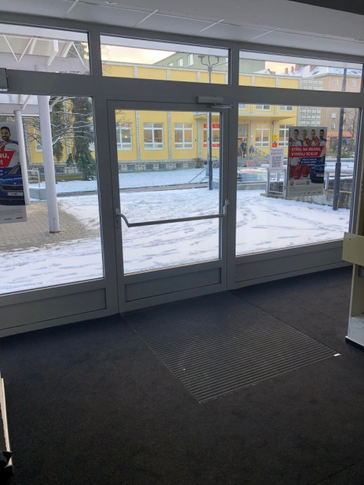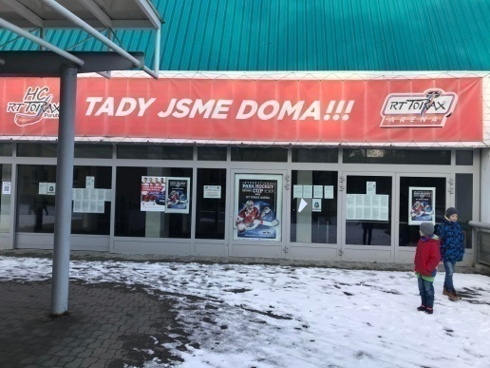
Obrázek 1. Vstup zevnitř. Obrázek 2. Hlavní vstup zvenčí.
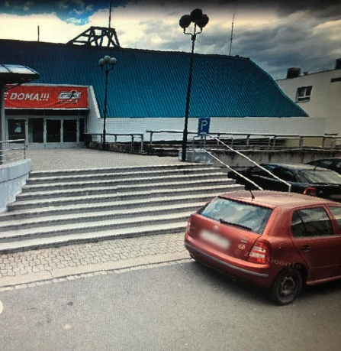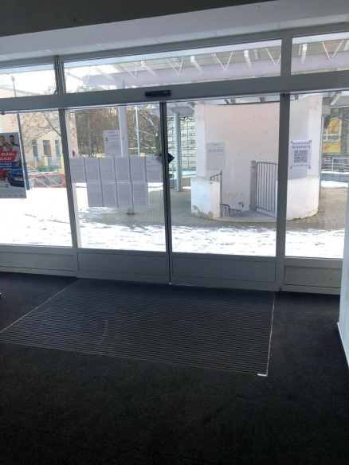
Obrázek 3. Schody a plošina hl. vstup. Obrázek 4. Hlavní vstup zevnitř.

Vedlejší vstup
Vedlejší vstup se nachází na ulici Porubská, tento vstup nemá žádné parkovací místa ani nájezdové plošiny a slouží pouze pro osoby bez handicapu. Před vstupem se nachází 4 schodů o rozměru 12cm výška a 31cm hloubka.
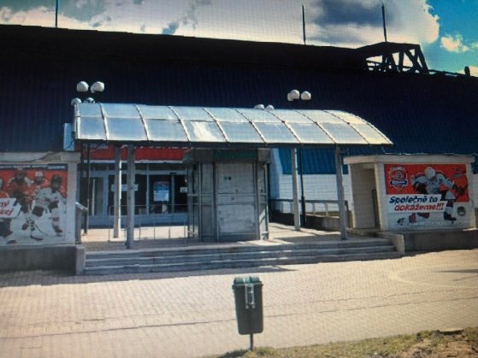
Obrázek 5. Vedlejší vstup.

Sociální zařízení
Toalety jsou samostatné a volně přístupné. Dveře o šířce 92,6cm, mají madlo uvnitř i vně ve výšce kliky. Světelný vypínač se nachází hned za dveřmi nalevo ve výšce 132cm. Naproti dveřím vlevo se nachází toaletní mísa s hloubkou 61cm. vzdálená od levé stěny 131cm a od pravé 32cm. Výška sedátka 51cm. Prostor pro vozík vedle mísy je volný a dostatečný, stejně tak je v dosažitelnosti toaletní papír. Splachování toalety je umístěné nad mísou ve výšce 132 cm. Madlo se nachází vpravo od mísy ve výšce 88cm a je dlouhé 82cm. Umyvadlo je umístěno na stejné straně jako toaletní mísa je výšce 84cm, podjez pod umyvadlem pro invalidní vozík je dostatečný. Baterie je ventil (kohoutková) ve výšce 93cm od podlahy. Madlo se u umyvadla také nachází a to ve výšce 88cm a o délce 82cm. Signalizační tlačítko na toaletě chybí, stejně jako přebalovací pult.
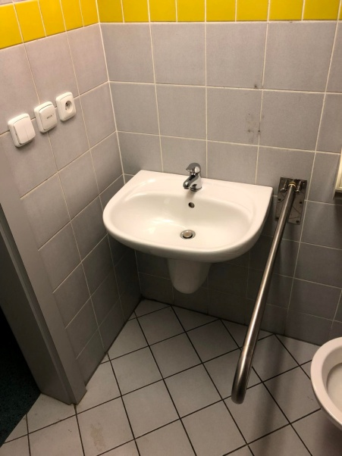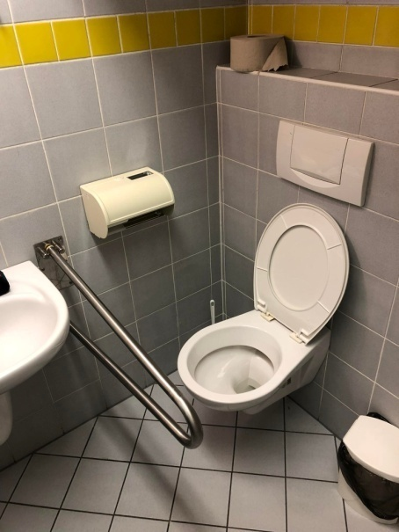
Obrázek 6. Umyvadlo. Obrázek 7. Toaletní mísa.

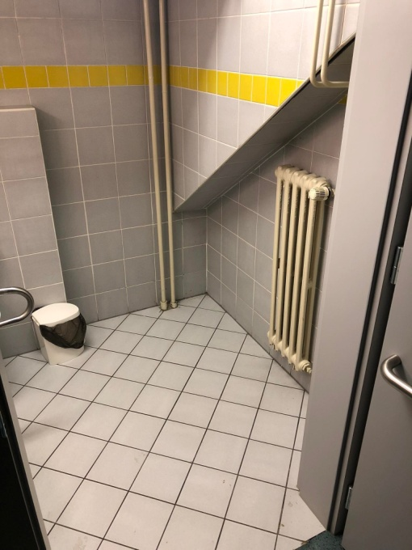
Obrázek 8. Prostor na toaletě.

Interiér
Interiér je rozdělený na 3 podlaží. V přízemním podlaží se nachází ledová plocha, šatny a technické prostory zimního stadionu. Druhé podlaží slouží jako vstup pro diváky. Po vstupu na zimní stadion se divák ocitne v prostorných tunelech, ze kterých se otvory dostanou do jimi vybraného sektoru. Tunel, který vede okolo celého stadionu, nemá žádné překážky (prahy, přejezdy, zúžené prostory). Povrch tvoří hladké gumové lino, které žádným způsobem neztěžuje osobám na invalidním vozíku pohyb. Po vstupu do určitého sektoru se zde nacházejí vyhrazená místa pro osoby s handicapem okolo celého obvodu hrací plochy. V celém prostoru se nenachází jediné dveře. Na stejném patře se nachází toalety, jak upravené tak běžné. Do třetího podlaží se dostaneme po schodech přímo z tribuny. Ovšem, jsou zde pouze místa na stání pro fanoušky bez handicapu.

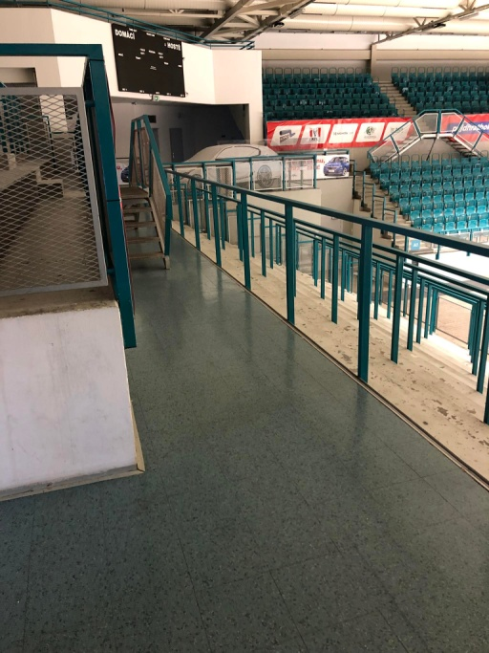
Obrázek 9. Vyhrazené místo pro handicapované diváky.
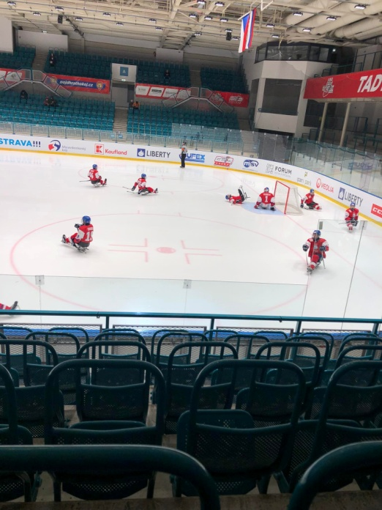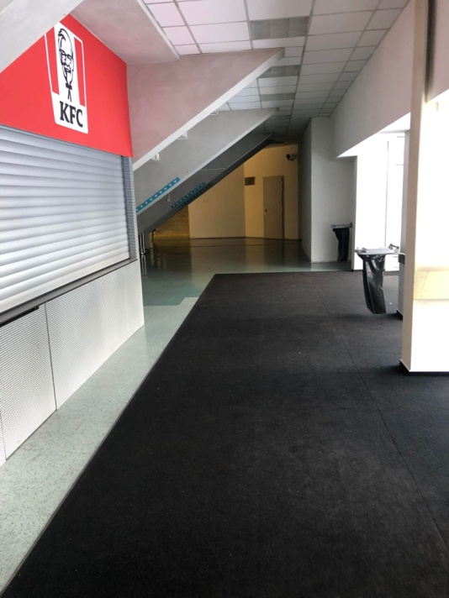
Obrázek 10. Pohled z vyhrazeného místa . Obrázek 11. Tunel.

Mapování z pohledu hráče
Objekt je přístupný.

Vstup na zimní stadion
Vstup na zimní stadion se nacházel v ulice Španielova ze zadní strany zimního stadionu. Před vchodem je vyhrazené parkovací místo pro autobus, jelikož stejný vstup využívají v hráči ledního hokeje. Povrch před vstupem byl z dlažebních kostek s opravdu mírným sklonem směrem ke vchodu. Vyhrazené parkovací stání z této strany zimního stadionu chybí. Vstup je volně přístupný bez převýšení. Dveřmi, které jsou automatické s otvíráním do stran o rozměru 1, 397 m bez prahu se dostaneme do prostoru recepce. Tento prostor má povrch gumový s dostatečným okolním prostorem. Označení prosklené plochy chybí.

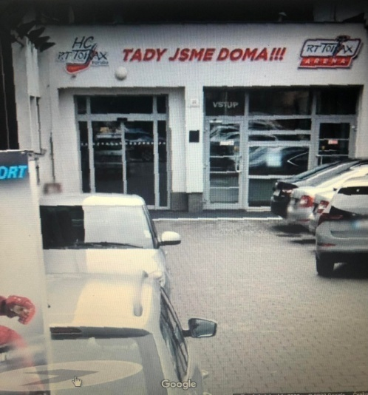
Obrázek 12. Vstup pro hráče.

Vstup do prostoru šaten
Do šaten se hráči dostanou dvěma způsoby. První způsob je přes vedlejší vchod popisovaný výše. Druhý způsob, který využívali hráči české reprezentace, byl ten, když použili hotelový výtah, kterým sjeli do přízemí, kde se nachází recepce a tunely vedoucí do šaten. Hotelový výtah (osobní) je volně přístupný pro uživatele hotelu a osoby oprávněné výtah používat. Výtah je šachetního typu s mechanickými dveřmi o šířce 84cm, které se otevírají směrem ven. Výška tlačítka 146cm je vystouplé s braillovými výběžky. Klec o rozměru 92,6cm x 125cm nebyla průchozí. Co se týče ovládacího panelu ve výtahu, výška horního tlačítka byla 143cm. Tlačítka byly vystouplé bez bradlového výstupku (v interiéru je fonetické hlášení). Klec výtahu byla dále vybavena madlem na čelní straně a sedátkem s dosahem na ovládání výtahu.
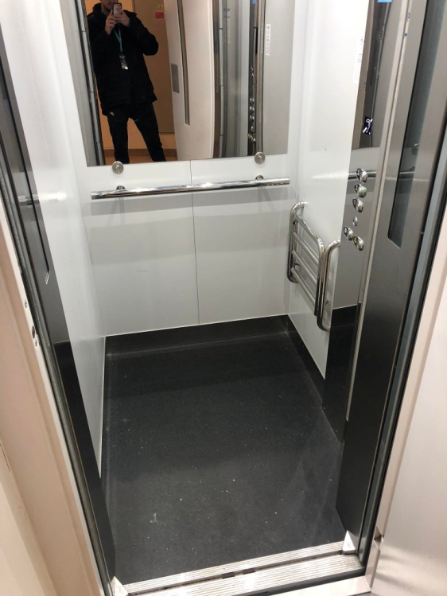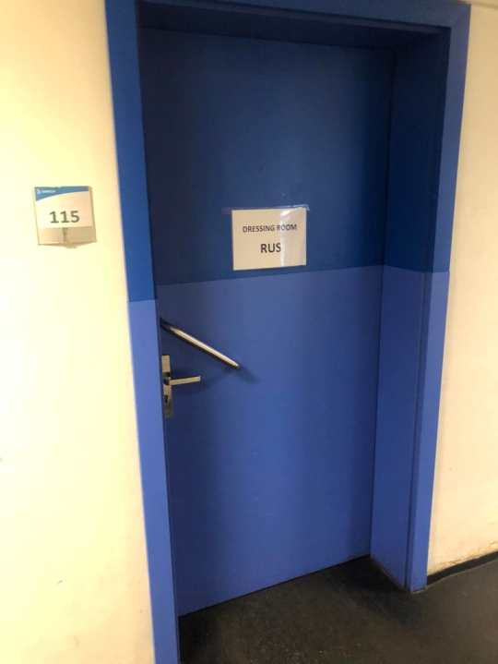
Obrázek 13. Výtah. Obrázek 14. Dveře šatny.

Šatny
Šatny na zimním stadionu neprošly žádnou úpravou pro handicepované sportovce (para-hokejisty). Prostor šatny je prostorný a vybavený lavicemi (58cm) na sezení s úložným prostorem jak za lavicí tak nad ní. Součástí každé šatny je také toaleta, která ovšem není nějak upravena. Podle pořadatelů i hráčů šatna splňuje jejich požadavky.

Sociální zařízení
Toalety jsou v šatnách bez madel. Umyvadlo s dostatečným podjezdem s pákovou baterií. Co ovšem prochází úpravami, jsou sprchy, jelikož při vstupu do sprchového prostoru je práh, vysoký 15 cm. Organizátoři této akce a realizační tým reprezentace vyřešil tuhle bariéru přiděláním 2 nájezdových plošinek o úhlu 25%. Většina hráčů však tyto nájezdy nevyužívá a vozík nechávají před vstupem do sprchy a hráčům s amputací tato malá překážka nevadí.
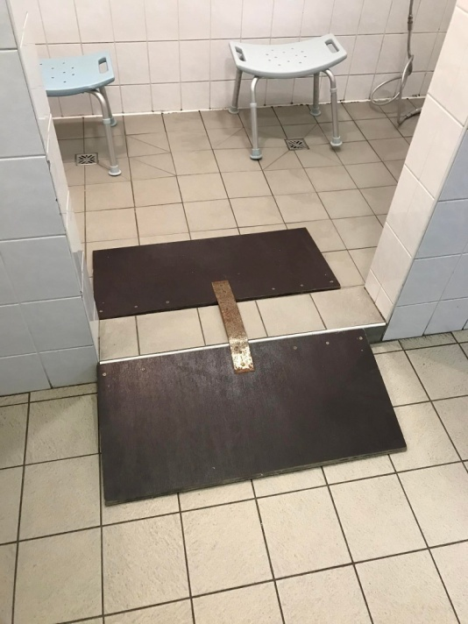
Obrázek 14. Úprava ve sprchách.

Přesun z šatny na plochu
Z šatny se hráči musí k ledové ploše dostat na vozíku nebo s holemi již převlečení ve výstroji. Sledge měli nachystané u ledové plochy nebo si je vezmi oni sami za vozíkem. Ledová plocha se nacházela od vstupu do šatny cca 50 metrů. Povrch po celém území je gumový. U výstupu z tunelu k ledové ploše se nachází polo prosklené dvoukřídlé dveře s průměrem jednoho křídla 93cm, které se dají otevřít a zůstávají otevřené při průchodu/průjezdu hráčů.
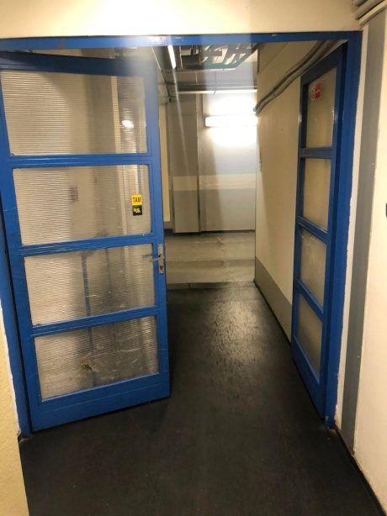
Obrázek 15. Dveře vedoucí k ledové ploše.

Úprava ledové plochy
Aby se mohl para-hokej hrát na běžných zimních stadionech, je potřeba ledovou plochy a prostory s ní spojenou upravit. Jako první, čeho si diváci můžou povšimnout, jsou průhledné boční mantinely, které se aplikují místo běžných mantinelů s reklamami. Průhledné jsou proto, aby hráči, kteří z důvodu upoutání na sledge měli přehled o hře a viděli její dění. Tyto stejné úpravy se provádějí i na trestných lavicích ze stejného důvodu. Mantinely se také snižují v prostoru střídaček, aby byla hrana přejezdu zarovnaná s ledovou plochou. Hráčům je v prostoru střídaček a trestné lavice aplikována místo běžné gumové podlahy speciální umělohmotná plocha, která má podobné vlastnosti jako led a hráči se na ní mohou se sledge pohybovat stejně jako na ledové ploše.
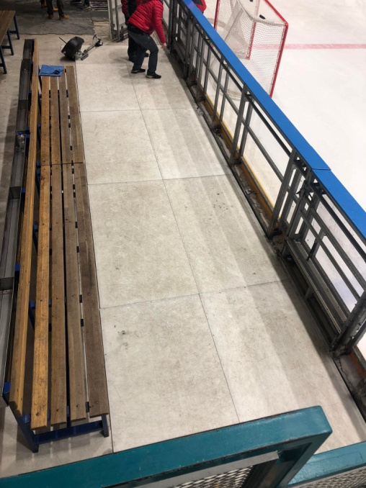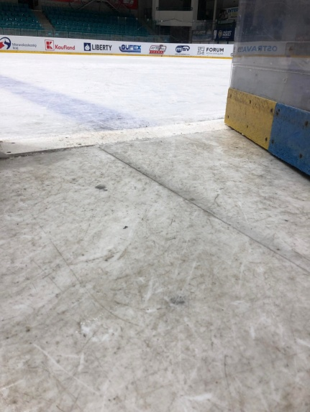
Obrázek 16. Umělá ledová plocha. Obrázek 17.Snížený mantinel.

Vstup z hotelu na tribunu
Jednalo se o cestu z jídelny hotelu. Tento vstup přímo na tribunu sloužit pouze pro organizátory, VIP fanoušky, nehrající hráče a jejich rodiny. Muselo se projít chodbou o šířce 200cm s povrchem z kachliček. Po cestě se nacházely celkem 3 schody. První dva schody o hloubce 29cm a 10cm výšce byly upraveny organizátory nájezdem o sklonu 27,2 %. Třetí schod, který se nacházel za otevřenými dveřmi o průměru 149,5cm byl také vyřešen pomocí nájezdu o sklonu 21%. Všechny tři schody se nacházely přibližně uprostřed celkové vzdálenosti, které byla 35 metrů.

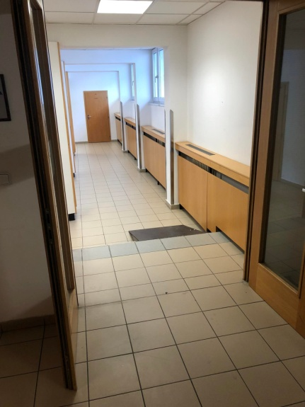
Obrázek 18. Chodba vedoucí z hotelu.
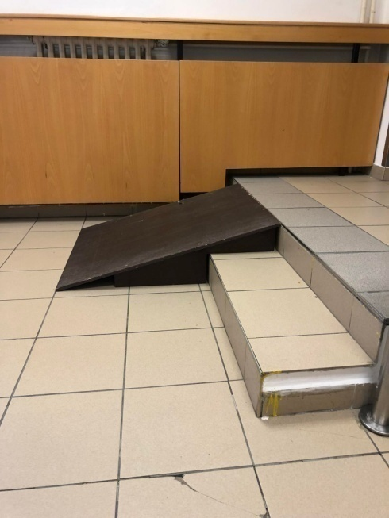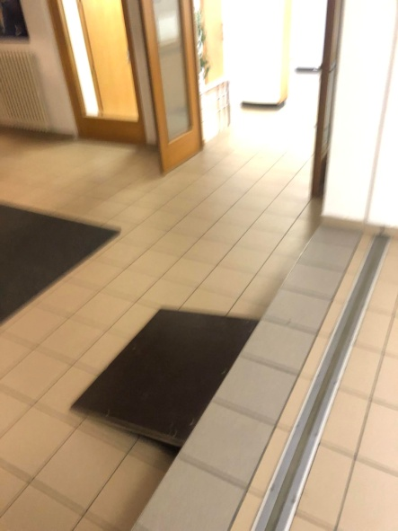
Obrázek 19. Nájezdová plošina 1 . Obrázek 20. Nájezdová plošina 2.

Diskuse
Před začátkem psaní mé bakalářské práce, jsem prokonzultoval možnosti s panem prof. Mgr. Martinem Kudláčkem, Ph.D., který mě odkázal na pana Davida Panoše. David Panoš byl jeden z hlavních organizátorů para hokejového turnaje a veškerá komunikace probíhala hlavně přes něho. Ještě před začátkem mého měření jsem podstoupil školení pro mapování bezbariérovosti. Školení vedla Mgr. Lucie Ješinová na Univerzitě Palackého v Olomouci. Tohle školení bylo nezbytné podstoupit, jelikož bych bez něho nemohl samostatně provést mapování a měření bezbariérovosti na zimním stadionu Sareza v Ostravě-Porubě. Po nasledné domluvě s panem Davidem Panošem, který mě přizval do zákulisí dění na turnaji, jsem mohl provést měření jednotlivých úseků a výsledné hodnoty zaznamenat do formuláře MKPO.

Závěry
Mým cílem v této bakalářské práci bylo zmapovat zimní stadion jak z diváckého tak z hráčského pohledu. Nyní v závěru práce zodpovím stanovené výzkumné otázky.

Výzkumná otázka č. 1- Jsou vybrané prostory budovy, ve které probíhal turnaj bezbariérové?
Modle metodiky, která mi sloužila k vyhodnocení bezbariérovosti, jsou prostory, které jsem měřil bezbariérové a vyhovující.

Výzkumná otázka č. 2- Které prostory zimního stadionu, splňují kritéria bezbariérovosti dle metodiky MKPO?
Všechny prostory, které jsem zmapoval, splňují kritéria bezbariérovosti dle metodiky. Zimní stadion má bezbariérové vstupy, upravené toalety, vyhrazené divácké místa pro osoby s handicapem i parkovací místa. Ty jsou ale jen 3 v okolí stadionu. Divák s handicapem, kterého jsem vyzpovídal, si stěžoval na nedostatek parkovacích míst pro osoby s handicapem. Tento výrok jsem poté konzultoval s Davidem Panošem, který mi řekl, že za normální situace si organizátoři zabírají parkovací místa co nejblíže zimního stadionu, aby osoby s handicapem měli ten nejlepší možný přístup na stadion. Jelikož se turnaj odehrával v období Covid-19, nepočítali pořadatelé s velkou návštěvností a z toho důvodu parkovací místa neobsazovali.

Výzkumná otázka č. 3- Je zimní stadion vyhovující pro pořádání turnajů v para hokeji na mezinárodní úrovni?
Zimní stadion je určitě vyhovující. Je vybavený potřebným vybavením (mantinely, nájezdy, výtah) pro uskutečnění turnaje a podle Davida Panoše je tamní personál opravdu ochotný. Zimní stadion je propojený s hotelem a má kromě hlavní haly i halu tréninkovou. Hráči jsou s tímto místem spokojení, protože mají jak ubytování, tak halu na jednom místě a nemusejí se složitě přesouvat. Zázemí pro diváky je na stadionu taky dobré. Navíc se zde již uskutečnilo mistrovství světa v roce 2009. Za mě, hráče i organizátory je zimní stadion vyhovující.

Souhrn
Bakalářská práce je zaměřena na mapování bariér na zimním stadionu Sareza v Ostravě-Porubě. Teoretická část práce je zaměřena na typy tělesného postižení, kde jsem zaobíral hlavně postižením dolních končetin ve vztahu k para hokeji, bariéry, které jsem rozdělil na sociální a psychické a v poslední řadě na para hokej, u kterého jsem se zaměřil hlavně na výstroj hráčů, historii, úspěchy české reprezentace a pravidla.
V praktické části mé práce popisuji metody, podle kterých jsem prováděl měření bezbariérovosti. Mapování bezbariérovosti jsem prováděl ze dvou pohledů. Z diváckého pohledu, kde jsem se zaměřil na exteriér zimního stadionu a interiér určený pro diváky (tribuny, sociální zařízení). Z pohledu hráčů české reprezentace, jsem se zaměřil na zázemí zimního stadionu, jako jsou šatny, sprchy, přesun hráčů do šatny, přesun hráčů na ledovou plochu a úpravy ledové plochy, které jsou nezbytné pro hru para hokeje. Všechny mé výsledky jsem zaznamenal do záznamového formuláře MKPO. Výsledky mé práce jsem uvedl také v praktické části, stejně jako popis jednotlivých vybraných částí zimního stadionu.

Summary
The bachelor thesis is focused on mapping barriers at the Sareza winter stadium in Ostrava-Poruba. The theoretical part of the work is focused on the types of physical disabilities, where I dealt mainly with lower limb injuries in relation to para hockey, barriers, which I divided into social and mental and last but not least para hockey, in which I focused mainly on player equipment. history, successes of the Czech national team and rules.
In the practical part of my work I describe the methods according to which I measured the accessibility. I performed the mapping of accessibility from two points of view. From the spectator's point of view, where I focused on the exterior of the winter stadium and the interior intended for spectators (grandstands, sanitary facilities). From the point of view of the players of the Czech national team, I focused on the background of the winter stadium, such as changing rooms, showers, moving players to the locker room, moving players to the ice rink and adjustments to the ice rink, which are necessary for para hockey. I recorded all my results in the MKPO record form. I also presented the results of my work in the practical part, as well as a description of individual selected parts of the hockey ring.

Referenční seznam
Česká para hokejová asociace (2006). Týmy působící v české lize. Retrieved from: https://parahockey.cz/para-liga/asociace/.

Česká para hokejová asociace (nedatováno). Historie para hokeje. Retrieved from: https://parahockey.cz/para-hokej/historie.

Dungl, P. (2014). Ortopedie. 2., přepracované a doplněné vydání (1. Elektrické vydání). Grada.

Eis, E. (1986). Ortopedie pro speciální pedagogy. Praha: Státní pedagogické nakladatelství.

Filipiová, D. (2004). Projektujeme bez bariér (1. vyd.). Ministerstvo práce a sociálních věcí.

Hruška, J. (1976). Komplexní systém výchovně-vzdělávací péče o děti a mladistvé s tělesným postižením (1. Vyd.). Septima.

Ješina, O., & Kudláček, M. (2011). Aplikovaná tělesná výchova (1. Vydání). Univerzita Palackého v Olomouci.

Kudláček, M. (2013). Aplikované pohybové aktivity osob s tělesným postižením. Olomouc, Česká Republika: Univerzita Palackého v Olomouci.

Kudláček, M., & Ješina, O. (2013). Integrovaná tělesná výchova, rekreace a sport. Olomouc: Univerzita Palackého v Olomouci.

Kudláček, M. (nedatováno). Sledge hokej. Retrieved from: https://apa.upol.cz/sport-v-apa/sledge-hokej

Mezinárodní paralympijský výbor (2014). Pravidla para hokeje. Retrieved from: https://parahockey.cz/para-liga/asociace/.

Ministerstvo pro místní rozvoj (2009). Vyhláška 398/2009 Sb. o obecných technických požadavcích zabezpečujících bezbariérové užívání staveb. Retrieved from: http://www.zakonyprolidi.cz/cs/2009-398.

Mutlová, J. (2019). Mapování bezbariérovosti vybraných sportovních areálů ve Zlínském kraji. Olomouc, Česká republika: Univerzita Palackého v Olomouci.

Novosad, L. (2011). Tělesné postižení jako fenomén i životní realita. Diskursivní pohledy na tělo, tělesnost, pohyb, člověka a tělesné postižení (1. Elektronické vydání). Portál.

Podešva, L. (2007). Manuál zaměřený na integraci osoby se zdravotním postižením. Olomouc, Česká republika: Univerzita Palackého v Olomouci.
Pražská organizace vozíčkářů (2020). Metodika kategorizace přístupnosti objektů. Retrieved from: https://www.presbariery.cz/cz/mapovani-barierovosti/metodika.

Sherill, C. (2004). Adapted physical activity, recreation and sport: crossdisciplinary and lifespan (6th ed.). Dubuque, IA: Brown & Banchman.

Šestáková, I., & Lupač, P. (2010). Budovy bez bariér: návrhy a realizace (1. vyd.). Grada.
Tošenovjan, R. (nedatováno). Zimní stadion Ostrava-Poruba. Retrieved from: https://www.hcporuba.cz/zobraz.asp?t=stadion

Trojan, S., Druga, R., Pfeiff er, J., & Votava, J. (2004). Fyziologie a léčebná rehabilitace motoriky člověka. Praha: Grada.

Zdrařilová, R. (2011). Bezbariérové užívání staveb. Sbírka zákonů, Praha.
Zumrová, A., & Komárek, V. (2000). Dětská neurologie: vybrané kapitoly (1. Vyd.). Karolinum.

